Teckell 90 Minuto Limited Collector’s Edition
FIFA World Cup Qatar 2022™

Official Licensed Product — 30 pieces

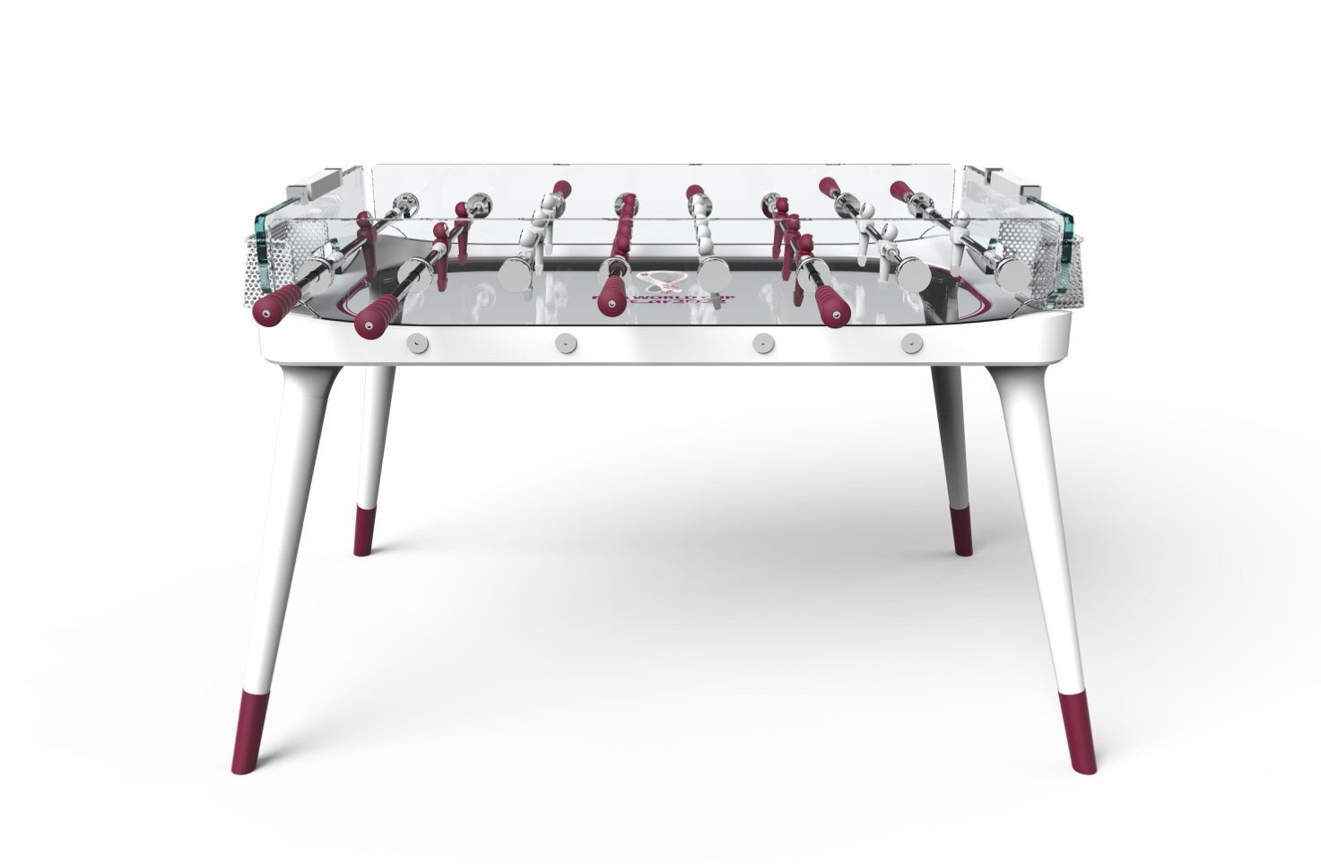

플레잉 필드
FIFA World Cup Qatar 2022™ 공식 로고 그래픽이 프린트된 12mm 두께의 강화 크리스탈이 게임 스피드를 증가시키고 원활하게 게임할 수 있도록 도와줍니다. 부품들은 모두 희토류 산화물을 이용해 연마하여 오래 두고 사용하기에 유지 관리가 간편합니다.

프레임과 레그
매트 초크(Matte chalk) 컬러의 비치 우드 구조에 FIFA World Cup Qatar 2022™ 공식 컬러 사용.
바닥면의 스크류를 조절하여 높이를 조절할 수 있습니다.
핸들
FIFA World Cup Qatar 2022™ 공식 RAL 색상을 이용.
완벽한 핏에 장착형 핸들로 쉽게 분리하고 다시 조립할 수 있습니다.

점수판
매트초크 컬러의 스코어 유닛이 총 10개씩 2세트 있습니다. 크롬 브라켓에는 한정판 고유 넘버가 적혀 있습니다.

로드(Rod)
크롬 로드는 특수한 자체 윤활 베어링이 포함되어 있습니다. 그리고 끝단에는 충격 흡수층이 있어 부드럽게 앞뒤로 움직이고 원활한 플레이가 가능합니다.

플레이어
팀 1: 매트초크 컬러와 알루미늄 페이스
팀 2: FIFA World Cup Qatar 2022™ 공식 RAL 컬러와 알루미늄 페이스

한정판 제작
FIFA World Cup Qatar 2022™ 공식 라이센스30개 한정 제작으로 소장 가치가 굉장히 높습니다.

Teckell® 툴 키트
보증서, 다양한 스타일의 플레이를 위한 푸스볼 버라이어티 팩, 설명서, 조립과 분해를 위한 툴, 유지 관리를 위한 툴

______________________

Images and colors are approximate and may not necessarily reflect all elements of finished product.

